下載《弦舞傾情》高像素宣傳照：
http://bit.ly/41k8GFi
新聞稿
2023年2月28日 [共6頁]

香港舞蹈團及傳承愛樂首度攜手合作
舞蹈 X 管弦樂《弦舞傾情》
——傾訴於音樂與光影 一部舞蹈之詩
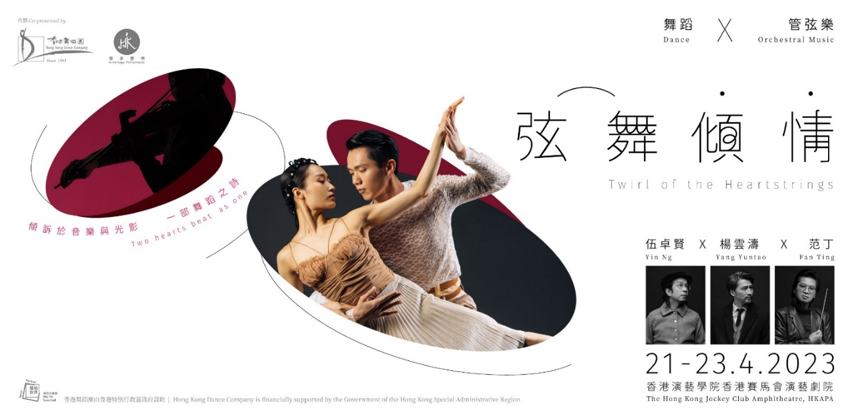

// 燈光幽滅劇場裡，我們彷彿度過了別人的跌宕情感，三十舞者劃成舞台一圈，假使舞蹈是一部大書，卻只能為你舞在邊上。//

伍卓賢X楊雲濤X范丁
香港舞蹈團首次聯同本地青年專業管弦樂團——傳承愛樂，透過舞蹈、音樂與光影，重塑舞團多齣大型舞作當中最為人津津樂道的經典舞段。舞團以舞掀序章，挑取了殘山夢最真《倩女・幽魂》、賡續了《風雲》和《中華英雄》情長氣慨，藏掖《花木蘭》的義凜，歸於《白蛇》的情感一場錯認。曩昔舞作的袂碎，交付予傳承愛樂以二十八人編製樂團傳音入密，在指揮的帶下演繹管弦新作，「音」差陽錯裡，情感聲聲慢。

香港舞蹈團藝術總監楊雲濤編導，傳承愛樂音樂總監兼首席指揮范丁指揮，著名作曲家伍卓賢譜曲，光影千迴百轉裡，《弦舞傾情》以舞傾訴於音樂，用情挹注色調光芒。

由香舞舞蹈團及傳承愛樂合辦，《弦舞傾情》將於2023年4月21至23日（周五至周日），假香港演藝學院 香港賽馬會演藝劇院，聞歌起舞，舞出《倩女・幽魂》、《風雲》、《花木蘭》等段段扣人心弦之情，一連上演四場，門票現於快達票售票網公開發售。

舞蹈 X 管弦樂《弦舞傾情》｜合辦：香港舞蹈團、傳承愛樂

2023年4月21至22日（五至六）晚上7:45
2023年4月22至23日（六至日）下午3:00
香港演藝學院 香港賽馬會演藝劇院
【地址：香港灣仔告士打道一號】

$380、$280、$140
門票現於*快達票售票網公開發售

門票現於快達票售票網公開發售｜網上購票 www.hkticketing.com
購票熱線 31 288 288｜節目查詢3103 1888｜www.hkdance.com

優惠計劃
- 五折——全日制學生、60歲或以上高齡人士、殘疾人士及看護人、綜合社會保障援助受惠人士 (數量有限)
- 香港舞蹈團「以舞會友」會員尊享最高八折優惠
- 其他詳情請參考快達票售票網

*快達票將額外收取每張門票的顧客服務費
節目長約1小時50分鐘，設一節中場休息
適合6歲或以上人士觀看｜香港舞蹈團保留更改節目及表演者之權利

免費演前活動
展期：2023年3月10至23日
地點：香港文化中心大堂展覽場地E1
地址：香港九龍尖沙咀梳士巴利道10號

藝術團隊
導演／編舞 | 楊雲濤
音樂總監／作曲／編曲 | 伍卓賢
指揮 | 范丁
作曲／編曲 | 李哲藝
數碼影像設計 | 成博民
多媒體製作 | 春秋大夢
佈景設計 | 邵偉敏
燈光設計 | 楊子欣
音響設計 | 楊我華
服裝設計 | 何珮姍
合辦及演出 | 香港舞蹈團、傳承愛樂

主要藝術家介紹
楊雲濤 | 導演／編舞
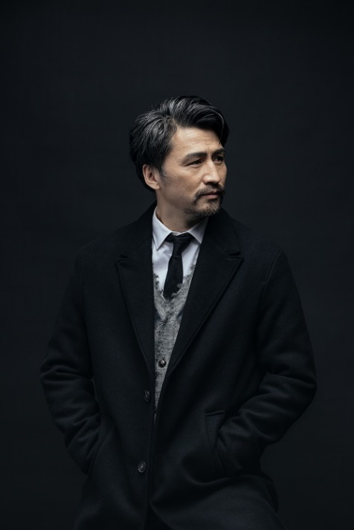
楊雲濤畢業於中央民族大學舞蹈系，曾加入廣東現代舞團、北京現代舞團及香港城市當代舞蹈團。2002年加入香港舞蹈團擔任首席舞蹈員，2007年出任助理藝術總監，2013年出任藝術總監。

楊氏為香港舞蹈團編創多個作品，包括《蘭亭．祭姪》（獲頒2013香港舞蹈年獎「最值得表揚舞蹈製作」；2013年於北京和台北巡演）、《花木蘭》（獲頒2014香港舞蹈年獎「最值得表揚舞蹈製作」及「最值得表揚群舞演出」，分別於2015及2017年於紐約、悉尼及倫敦巡演、《梁祝．傳說》（2016年於首爾演出）、《風雲》（獲頒三項2015香港舞蹈年獎）及《倩女．幽魂》（獲頒三項2016香港舞蹈年獎，2017年於北京及廣州演出）。其他作品包括《三國風流》、《在那遙遠的地方》、《紅樓．夢三闋》之〈白〉、《中華英雄》、《觀自在》之〈初心〉、《白蛇》及《紫玉成煙》等。楊氏於2003及2006年兩度獲頒香港舞蹈年獎「傑出男舞者」，另獲香港藝術發展局頒發香港藝術發展獎2009「年度最佳藝術家獎（舞蹈）」。

伍卓賢 | 音樂總監／作曲／編曲
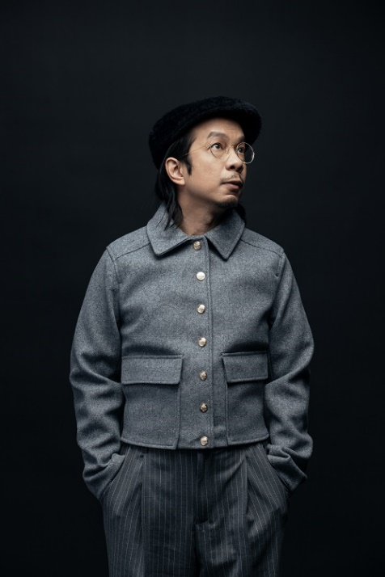
音樂創作人、製作人、笙演奏家及無伴奏合唱藝術家。無伴奏合唱劇團「一舖清唱」藝術總監、香港小交響樂團首位駐團藝術家及新融合音樂組合「SIU2」音樂總監。

伍氏畢業於香港中文大學音樂系，主修作曲。其後到東京國際基督教大學研修日語及荷蘭Codarts修讀爵士樂。2012年獲香港藝術發展局頒發「年度最佳藝術家獎」、2022年、2013年及2009年分別憑民族管弦樂《極》、雙笙協奏曲《在這城崩壞之前》及合唱劇場《石堅》取得 CASH 金帆獎最佳正統音樂作品獎。合唱作品《我唱出了世界的聲音》亦曾兩度獲 CASH 金帆獎最廣泛演出獎（正統音樂）。

曾為不同藝術團體及歌手創作音樂，主要舞蹈音樂作品有香港舞蹈團大型舞劇《倩女．幽魂》、《白蛇》。管弦樂作品有爵士鼓協奏曲《飛》、民族管弦樂《唐響》及笙協奏曲《七月》（中樂）等。

范丁 | 指揮
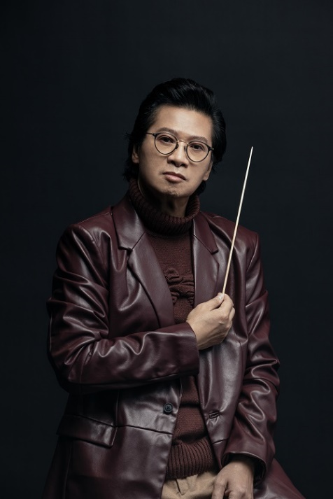
范丁現任香港傳承愛樂（In-heritage Philharmonic）藝術總監兼指揮、越南西貢愛樂（Saigon Philharmonic Orchestra）音樂總監兼首席指揮、越南國家歌劇及芭蕾舞團（Vietnam National Opera and Ballet）首席指揮、香港演藝學院管弦樂技術系（Orchestral Technique）創始人，並在香港中文大學和香港浸會大學任教。

2020 年成立傳承愛樂並舉行首演。21/22 年樂季的音樂會，包括首次和 Euro Sinfonietta Wien 合作在維也納 Muth Hall 的全莫扎特音樂會、越南歌劇院的第一屆古典音樂節等。22/23 年樂季，將會首次於越南歌劇院上演 Cavallaria Rusticana 歌劇；三月，與 Hungarian State Symphony Orchestra of Szolnok 在奧地利 Haydn Hall 演出並在匈牙利巡演等。

作為香港灸手可熱的小提琴演奏家、香港管弦樂團始創成員，過去三十多年的職業生涯中，曾任香港管弦樂團副團長、代團長及第二小提琴首席。曾與他創立的不同室樂組合，包括 Canzone 鋼琴三重奏、New Art Quartet 新藝術四重奏、Tononi 頌雅四重奏巡迴演出於台灣、日本、加拿大、芝加哥、倫敦、克雷莫納和紐約。
合辦單位介紹

香港舞蹈團
「融匯中西 舞動香港」

使命宣言
我們從優秀的中國文化傳統汲取養份，結合當代藝術創意，以具香港特色的中國舞蹈感動世界。

香港舞蹈團於1981年成立，2001年註冊成為慈善及非牟利機構，由香港特別行政區政府資助。舞團致力推廣具當代藝術創意及香港特色的中國舞蹈，至今已排演超過二百齣深受觀眾歡迎和評論界讚賞的作品。近期作品包括《花木蘭》、《塵埃落定》、《蘭亭．祭姪》、《梁祝．傳說》、《風雲》、《倩女．幽魂》、《踏歌行》、《紅樓．夢三闋》、《中華英雄》、《觀自在》、《白蛇》、《三城誌》、《紫玉成煙》、《劉三姐》、《絲路如詩》、《弦舞》、《一水南天》、《媽祖》、《青衣》、《山水》、《九歌》、《一個人的哪吒》、《儷人行》，以及呈現「中國舞武研究計劃」三年探索成果的舞x武劇場《凝》。

舞團經常到海外及內地演出，以促進文化交流，曾涉足十多個國家及地區。近年曾赴美國華盛頓甘迺迪藝術中心、美國紐約林肯表演藝術中心、英國倫敦南岸中心、加拿大多倫多索尼演藝中心、澳洲悉尼卓士活中央廣場劇院、白俄羅斯明斯克國立模範音樂劇院、「韓國舞蹈祭典」、首爾「國際佛教舞蹈節」、北京國家大劇院、北京天橋藝術中心、上海大劇院、上海國際舞蹈中心、杭州大劇院、廣州大劇院、台北新舞台、臺灣戲曲中心等，演出舞團的得獎原創舞劇《花木蘭》、《倩女．幽魂》、《梁祝．傳說》、《蘭亭．祭姪》等饒具香港特色的作品，為海內外的觀眾帶來文化藝術新體驗。

合辦單位介紹

傳承愛樂
傳承愛樂In-heritage Philharmonic於2020年在香港成立，是以香港本地⻘年專業的職業樂手為骨幹之管弦樂團，並由資深香港音樂家團隊管理。

由世界級指揮大師杜托華先生為樂團之榮譽藝術顧問，藝術顧問包括美國紐約大都會歌劇院管弦樂團首席詹曉昀先生及香港著名音樂人兼天王巨星御用音樂總監趙增熹先生等。樂團顧問委員會由社會知名人士組成，包括高永文醫生GBS JP、霍啟剛先生JP、馮興宏先生SBS、梁兆棠校監MH等。

我們的藝術總監兼首席指揮范丁，同為現任越南西貢愛樂樂團音樂總監兼首席指揮、越南國家歌劇及芭蕾舞團首席指揮，香港演藝學院管弦樂技術班創始人，並在香港中文大學和香港浸會大學任教。范丁創立的香港青年年管弦樂團，已成為亞洲最受認可的青年管弦樂團之一。

傳承愛樂以「音樂為本、傳承文化、扎根香港、放眼世界」為願景，目標透過舉辦各類型音樂會、音樂大賽及大師班等發掘並培育香港古典音樂的青年精英音樂家之外，更藉匯聚香港古典音樂界的精英，與大灣區及世界各地主要音樂單位緊密合作，將香港音樂力量呈獻到世界舞台。

傳承愛樂除了恆常的專業管弦樂團演出外，亦會籌辦公開演出連繫社區、高水平選拔平台發掘精英、職業樂師培訓青少年樂手、以及藝術文化教育推廣活動等。

查詢及安排訪問，請與香港舞蹈團市務及傳訊部聯絡：

林以因 Jenny Lam｜市務及傳訊主管
電話：(852) 3103 1830 傳真：(852) 2851 3607 電郵：jenny@hkdance.com

鄭宇青 Cheng Yu-ching｜副經理（市務）
電話：(852) 3103 1810 傳真：(852) 2851 3607 電郵：yuching@hkdance.com

